UNIDAD DIDÁCTICA 3: ELECTRICIDAD Y ELECTRÓNICA

- DEFINICIÓN DE ELECTRICIDAD
La corriente eléctrica o electricidad es la circulación de electrones libres a través de un conductor.
- TIPOS CORRIENTE ELÉCTRICA
- Corriente continua: los electrones se mueven siempre en el mismo sentido y con idéntica intensidad. Es la que suministran las pilas, baterías y dinamos.
- Corriente alterna: los electrones cambian periódicamente el sentido de circulación y no circulan siempre con igual intensidad. Es la más empleada y es la que recibimos en nuestras casas

- MAGNITUDES ELÉCTRICAS.
Las magnitudes fundamentales de la corriente eléctrica son:
- Voltaje
- Intensidad
- Resistencia

  - VOLTAJE
Al voltaje también se le llama tensión o diferencia de potencial.
La cantidad de energía que una pila es capaz de proporcionar a cada electrón viene expresada por su voltaje o tensión y se mide en voltios (V). Esta tensión de la pila se reparte entre los distintos elementos del circuito.

  - INTENSIDAD
La intensidad se define como la carga o número de electrones que atraviesan la sección de un conductor en un segundo. La intensidad de una corriente eléctrica se mide en amperios (A).

  - RESISTENCIA
Es la mayor o menor facilidad que ofrece un elemento para transportar la corriente eléctrica. La resistencia eléctrica se mide en ohmios (Ω).
Las resistencias en los circuitos pueden estar montadas en serie, paralelo o de forma mixta.

- Conexión en serie: Cuando están montadas en serie, la resistencia total o equivalente es la suma de todas las resistencias.

R_{T} = R₁ + R₂ + R₃ + …

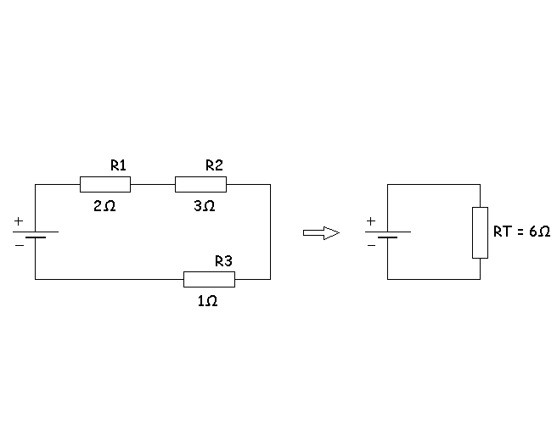

R_{T} = 2 + 3 + 1 = 6Ω → R_{T} = 6Ω

- Conexión en paralelo: Cuando están montadas en paralelo, se utiliza la siguiente expresión para calcular la R_{T:}
$\frac{1}{R_{T}}=\frac{1}{R_{1}}+\frac{1}{R_{2}}+\frac{1}{R_{3}}+\text{.}\text{.}\text{.}$

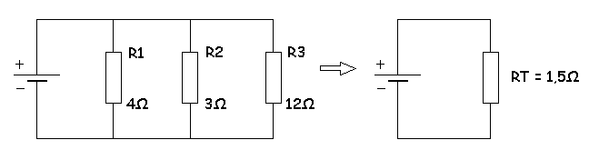

$$\frac{1}{R_{T}}=\frac{1}{4}+\frac{1}{3}+\frac{1}{\text{12}}=\frac{3+4+1}{\text{12}}=\frac{8}{\text{12}}$$

$\frac{1}{R_{T}}=\frac{8}{\text{12}}$$→8⋅R_{T}=\text{12}⋅1→R_{T}=\frac{\text{12}}{8}=\text{1,5}Ω→ R_{T}=\text{1,5}Ω$

Cuando tenemos solamente dos resistencias en paralelo utilizamos la siguiente expresión:

$$R_{T}=\frac{R_{1}⋅R_{2}}{R_{1}+R_{2}}$$
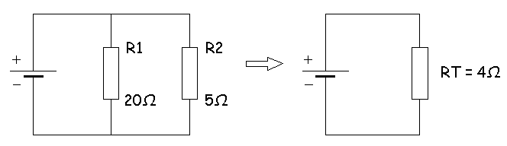

$R_{T}=\frac{\text{20}⋅5}{\text{20}+5}=\frac{\text{100}}{\text{25}}=4 Ω→ R_{T}=4 Ω$

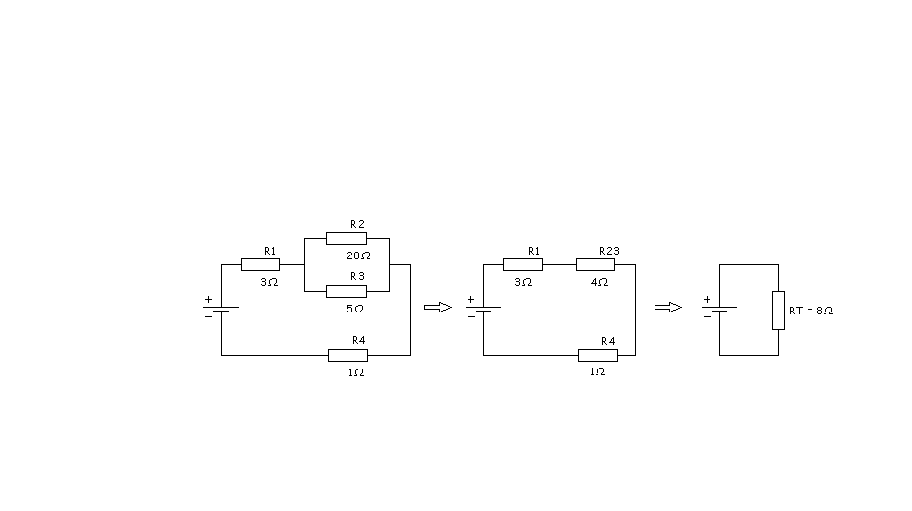
- Conexión mixta: Las resistencias están montadas de forma mixta cuando las resistencias están montadas en serie y en paralelo en un mismo circuito.

$R_{\text{23}}=\frac{R⋅ R_{3}}{R_{2}+R_{3}}→$ $R_{\text{23}}=\frac{\text{20}⋅5}{\text{20}+5}=\frac{\text{100}}{5}=4 Ω→ R_{\text{23}}=4 Ω$

R_{T} = R₁ + R₂₃ + R₄ → R_{T} = 3 + 4 + 1 = 8Ω → R_{T} = 8Ω

ACTIVIDADES:

- Halla el valor de la resistencia equivalente:

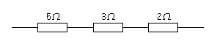
a)

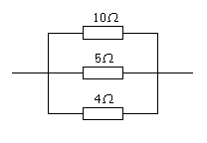
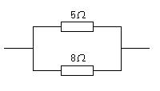
b) c)

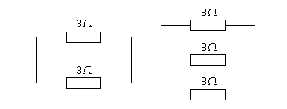
d)

- Calcula la resistencia total o equivalente de las siguientes asociaciones de resistencias y dibuja los sucesivos circuitos a medida que se va simplificado.

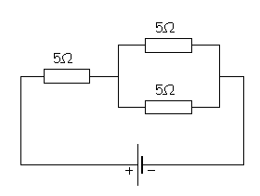
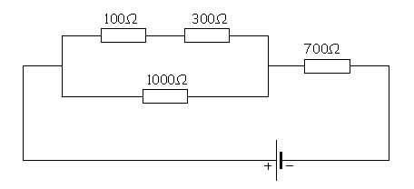
a) b)

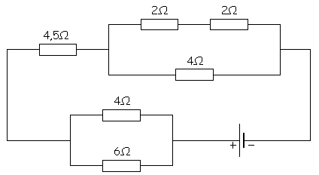
c)

- LEY DE OHM
Ley de Ohm : “La resistencia que ofrece un conductor al paso de la corriente es directamente proporcional a la tensión aplicada en sus extremos e inversamente proporcional a la intensidad de la corriente que los atraviesa.”

$$R=\frac{V}{I}$$
Fórmulas:

$R=\frac{V}{I}$
$$V=R⋅I →$$
$I=\frac{V}{R}$
donde:
V: Tensión o voltaje. Se mide en voltios (V)
I: Intensidad. Se mide en amperios (A)
R: Resistencia. Se mide en ohmios (Ω)

Ejemplos:
- En un circuito formado por una pila de 4,5 V y una bombilla con una resistencia de 9Ω.
¿Cuál será la intensidad que circula por la bombilla? Dibuja el esquema.
V = 4,5 V
R = 9 Ω $V=R⋅I → I=\frac{V}{R}=\frac{4,5}{9}=0,5A → I=0,5A$

I?
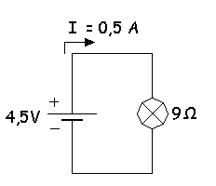
Esquema:

- ¿Cuál será la resistencia de este circuito?
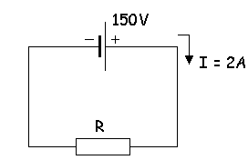

$V=R⋅I → R=\frac{V}{I}=\frac{\text{150}}{2}=\text{75}Ω → R=\text{75}Ω$

ACTIVIDADES:

- Calcula el parámetro que hace falta en cada uno de los siguientes circuitos:

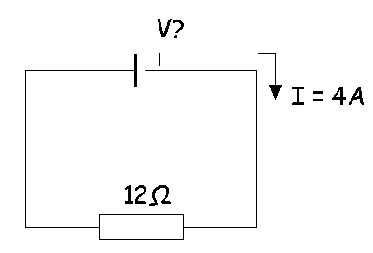
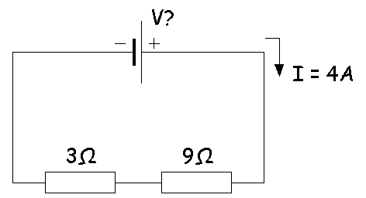
a) b)

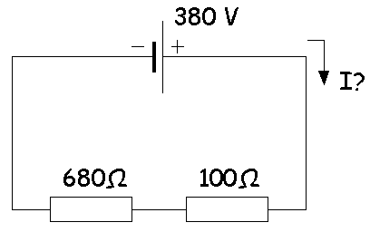
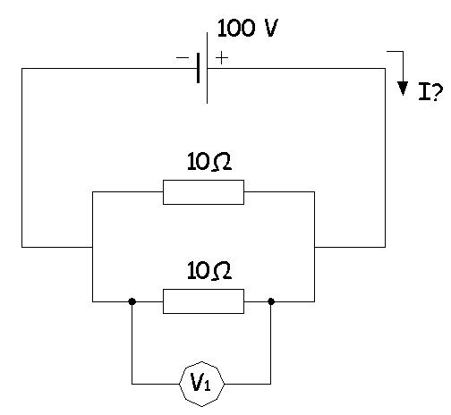
c) d)

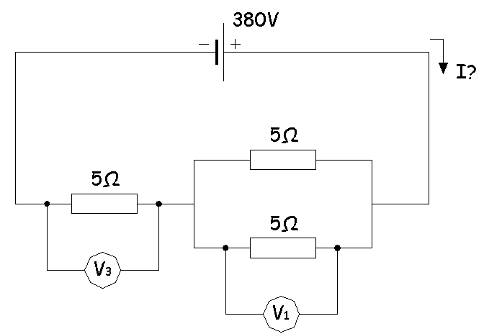

e)

- Calcula la resistencia de una plancha sabiendo que, al conectarla a 220 V, circula una intensidad de 5A.

- Calcula el parámetro que hace falta en cada uno de los siguientes circuitos:
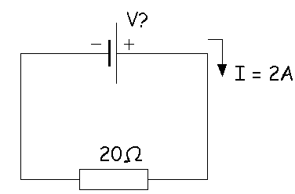
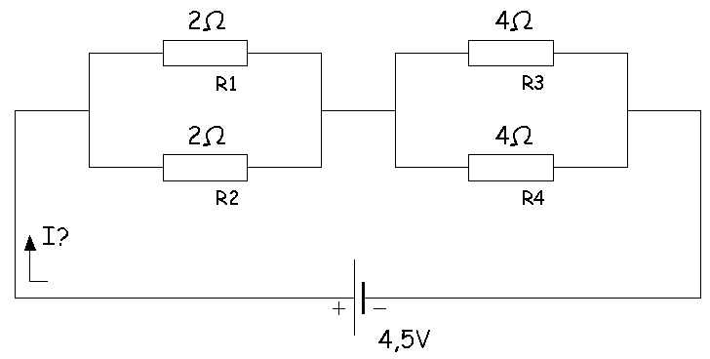
a) b)

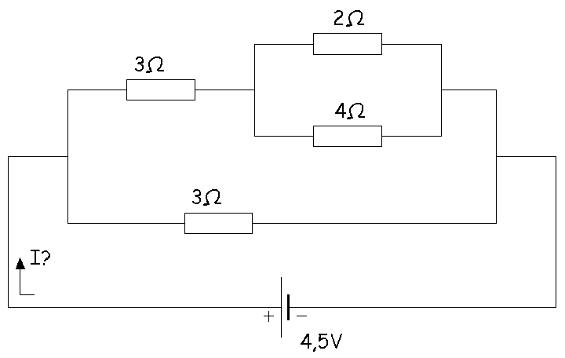
c)

- POTENCIA ELÉCTRICA
En física, es la cantidad de trabajo o energía que es capaz de realizar una corriente eléctrica en un tiempo determinado. Se representa por la letra P y se mide en vatios (w).
Se calcula con la siguiente expresión:
$P=\frac{E}{t}$
La potencia eléctrica que consume un aparato eléctrico se calcula de la siguiente forma:
P = V x I

ACTIVIDADES:

- Indica cuánto maraca el voltímetro de la lámpara B en el circuito. ¿Qué potencia consume esa lámpara? Calcula también la potencia que consume la lámpara A y la potencia generada por la pila. Comprueba que se cumple que P _{pila} = P_{A} + P_{B}
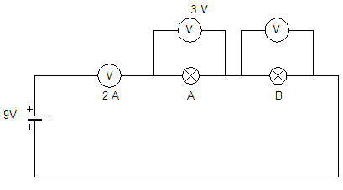

- Calcula la potencia generada por las pilas del ejercicio 5.

- Una tostadora de pan está conectada a la tensión de 220 V y tiene una resistencia eléctrica de 90 Ω. Determina:
  - La potencia eléctrica de la tostadora.
  - La energía eléctrica consumida si está en funcionamiento durante un minuto.

- Una lámpara está conectada a la tensión de red de 220V durante 30 minutos. Si la intensidad de corriente que circula por el filamento de la lámpara es de 2 A, determina la cantidad de energía consumida.

- CÁLCULO DE CIRCUITOS

  - CARACTERÍSTICAS DE UN CIRCUITO EN SERIE

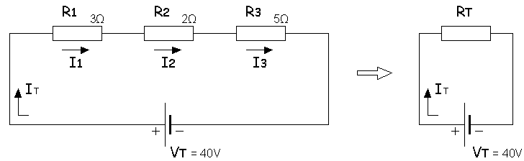

1º) R_{T} = 3 + 5 + 2 = 10Ω = R_{T}
I₁ = 4A
2º) $I_{T}=\frac{V_{T}}{R_{T}}=\frac{\text{40}}{\text{10}}=\underline{4A=I_{T}}=I_{1}=I_{2}=I_{3}$ I₂ = 4A
I₃ = 4A

3º) V₁ = I₁ * R₁ = 4 * 3 = 12 V = V₁
V₂ = I₂ * R₂ = 4 * 5 = 20 V = V₂
V₃ = I₃ * R₃ = 4 * 2 = 8 V = V₃

4º) Comprobación: V_{T} = V₁ + V₂ + V₃ → V_{T} = 12 + 20 + 8 = 40V = V_{T} OK

PASOS PARA CALCULAR:

1º) R_{T} = R₁ + R₂+ R₃ + ….
I₁ = I_{T}
2º) $I_{T}=\frac{V_{T}}{R_{T}}, I_{T}=I_{1}=I_{2}=I_{3}=\text{.}\text{.}\text{.}$ I₂ = I_{T}
I₃ = I_{T}

En un circuito en serie todas las intensidades son iguales.

3º) V₁ = I₁ * R₁
V₂ = I₂ * R₂
V₃ = I₃ * R₃
…
4º) Comprobación: V_{T} = V₁ + V₂ + V₃

ACTIVIDADES:
- Calcula todas las intensidades y todos los voltajes del siguiente circuito:
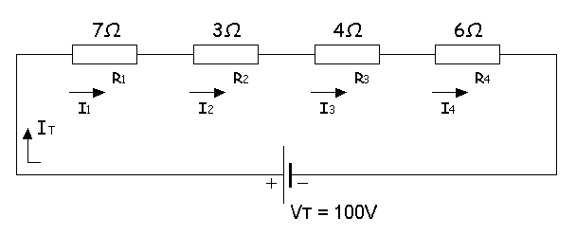

  - CARACTERÍSTICAS DE UN CIRCUITO EN PARALELO
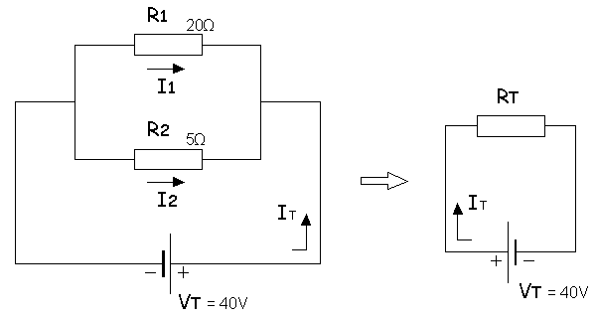

1º) $R_{T}=\frac{\text{20}⋅5}{\text{20}+5}=\frac{\text{100}}{\text{25}}=\underline{4 Ω=R_{T}}$

V₁ = 40V
2º) V_{T} = 40V = V₁ = V₂
V₂ = 40V
3º) $I_{1}=\frac{V_{1}}{R_{1}}=\frac{\text{40}}{\text{20}}=\underline{2A=I_{1}}$

$I_{2}=\frac{V_{2}}{R_{2}}=\frac{\text{40}}{5}=\underline{8A=I_{2}}$

4º) $I_{T}=\frac{V_{T}}{R_{T}}=\frac{\text{40}}{4}=\underline{\text{10}A=I_{T}}$

5º) Comprobación: I_{T} = I₁ + I₂ → I_{T} = 2 + 8 = 10A = I_{T} OK

PASOS PARA CALCULAR:

1º) $R_{T}=\frac{R_{1}⋅R_{2}}{R_{1}+R_{2}}$ o ($\frac{1}{R_{T}}=\frac{1}{R_{1}}+\frac{1}{R_{2}}+\frac{1}{R_{3}}+\text{.}\text{.}\text{.}$₎

V₁ = V_{T}
2º) V_{T} = V₁ = V₂ ₌ ….
V₂ = V_{T}

En un circuito en paralelo todos los voltajes son iguales:

3º) $I_{1}=\frac{V_{1}}{R_{1}}$

$I_{2}=\frac{V_{2}}{R_{2}}$
….
4º) $I_{T}=\frac{V_{T}}{R_{T}}$

5º) Comprobación: I_{T} = I₁ + I₂

ACTIVIDADES:

- Calcula todas las intensidades y todos los voltajes del siguiente circuito:
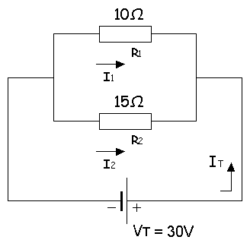

- Calcula: R_{T}, I_{T}, todas las intensidades, todos los voltajes y potencias de los siguientes circuitos:

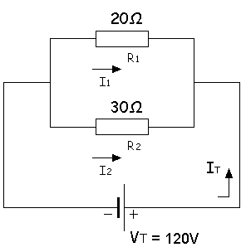
a) b)
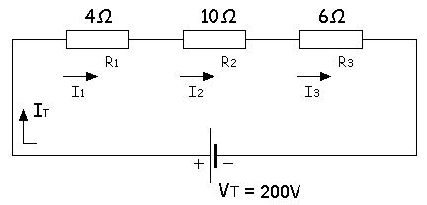

  - CARACTERÍSTICAS DE UN CIRCUITO MIXTO
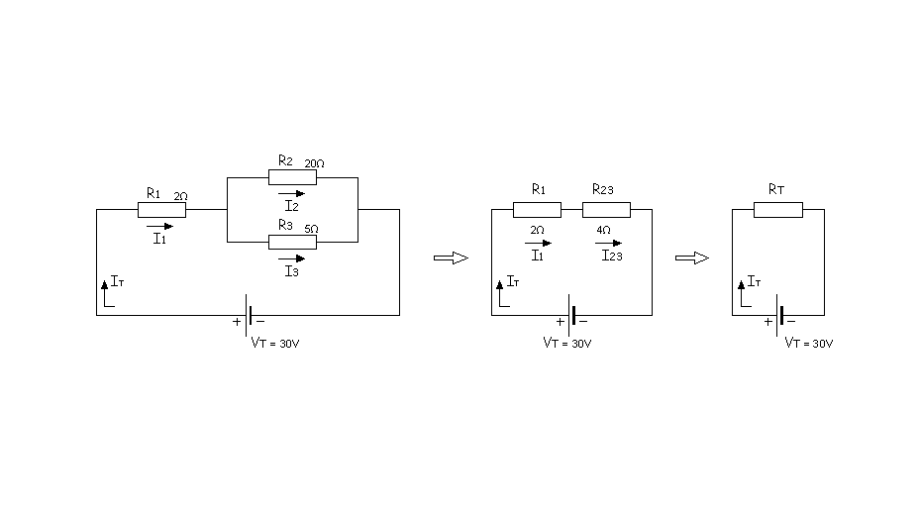

1º) $R_{\text{23}}=\frac{R_{2}⋅R_{3}}{R_{2}+R_{3}}=\frac{\text{20}⋅5}{\text{20}+5}=\frac{\text{100}}{\text{25}}=4Ω=R_{\text{23}}$
R_{T} = R₁ + R₂₃ = 2 + 4= 6Ω = R_{T}
I₁ = 5A
2º) $I_{T}=\frac{V_{T}}{R_{T}}=\frac{\text{30}}{6}=\underline{5A=I_{T}}=I_{1}=I_{\text{23}}$
I₂₃ = 5A

3º) I₁ = 5A → V₁ = I₁ * R₁ = 5 * 2 = 10V = V₁
I₂₃ = 5A → V₂₃ = I₂₃ * R₂₃ = 5 * 4 = 20V = V₂₃

V₂ = 20V → $I_{2}=\frac{V_{2}}{R_{2}}=\frac{\text{20}}{\text{20}}=\underline{1A=I_{2}}$
V₂₃ = 20V
V₃ = 20V →$I_{3}=\frac{V_{3}}{R_{3}}=\frac{\text{20}}{5}=\underline{4A=I_{3}}$

4º) Comprobación: I₂₃ = I₂ + I₃= 1 + 4 = 5A = I₂₃ OK

ACTIVIDADES:

- Calcula todas las intensidades y todos los voltajes del siguiente circuito:
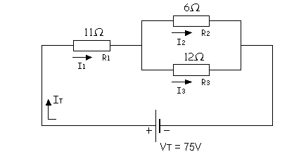

- Calcula todas las tensiones e intensidades de los siguientes circuitos:
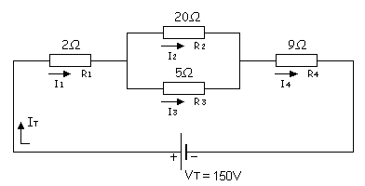
a)

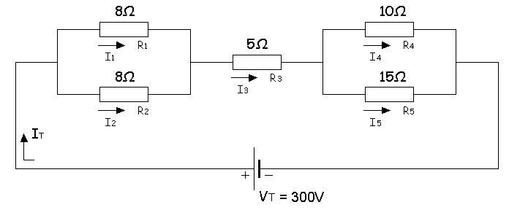
b)

- INSTRUMENTOS DE MEDIDA
  - VOLTÍMETRO
Para medir el voltaje o tensión eléctrica entre dos puntos de un circuito se utiliza el voltímetro.
Esta formado por una bobina de hilo muy fino y gran longitud, para que oponga mucha resistencia y pase poca intensidad.
Se conecta en paralelo en los extremos del elemento cuya tensión queremos medir

  - INTENSIDAD
Para medir la intensidad de corriente se utiliza el amperímetro.
Esta formado por una bobina de hilo muy grueso y pequeña longitud, para que oponga poca resistencia y pase toda la intensidad.
Se conecta en serie con la corriente que queremos medir.

  - RESISTENCIA
Para medir una resistencia se usa el ohmímetro, que se conecta en las terminales de la misma, siendo condición imprescindible que no haya tensión.

  - POLÍMETRO
En la actualidad todos estos aparatos y otros más se encuentran en uno sólo conocido con el nombre de polímetro. También se le conoce con el nombre de Tester o Multímetro.
Existen dos tipos de polímetros, los analógicos y los digitales. En los últimos años los digitales se han extendido mucho más llegando a ser casi los únicos que se utilizan hoy en día.
Como puede observarse este polímetro consta de dos voltímetros, dos amperímetros, un óhmimetro y un apartado para calcular la hfe de los transistores.
Para realizar una medida debemos seguir siempre los siguientes pasos:
1.- Seleccionar la parte en la que queremos realizar la medición (Voltímetro, Amperímetro, Óhmimetro).
2.- Comprobar que las puntas están en los terminales correctos, en caso contrario colocarlas.
Es muy importante fijarse bien en el conexionado de las puntas, si se conectan unas puntas en un terminal equivocado se puede destruir el polímetro.
El terminal negro siempre se conecta en el común y el rojo es que se conecta en V/ O para resistencias y voltajes, o en 2A o 10A para intensidades que alcanzan como valor máximo 2 o 10 Amperios.
3.- Seleccionar el valor más alto de la escala que queremos medir, con el selector.
4.- Conectar las puntas en el lugar adecuado del circuito o resistencia.
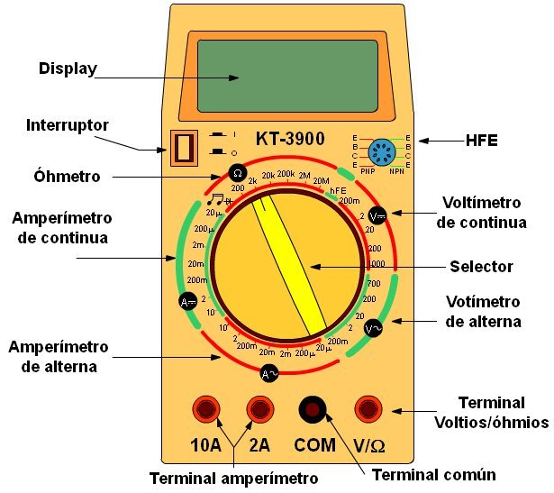
5.- Mover el selector bajando de escala hasta que la lectura sea posible en el display.

ACTIVIDADES:

- ¿Qué intensidad circula por los siguientes circuitos?
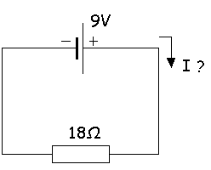
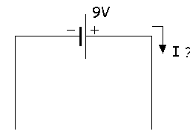
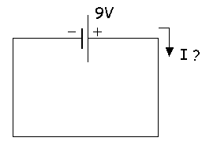
a) b) c)

- Determina los valores de las resistencias en los siguientes circuitos.

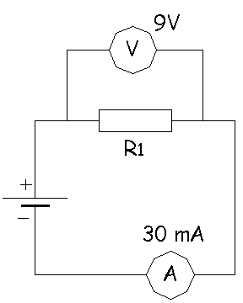
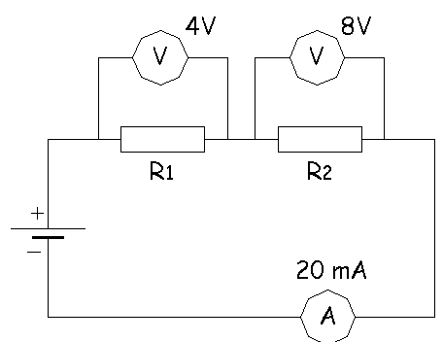
a) b)

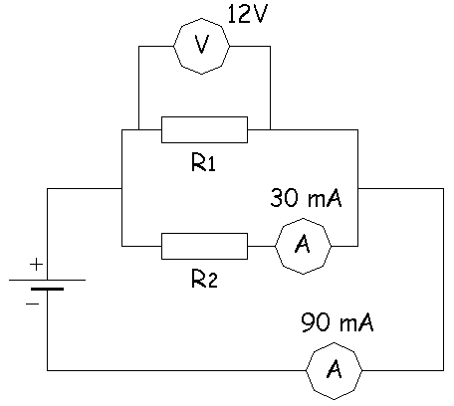
c)

- Calcula qué valores marcarán los amperímetros y voltímetros de los siguientes circuitos:

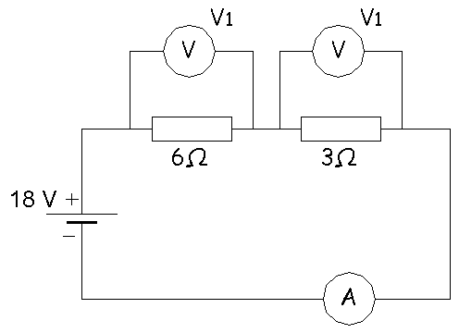
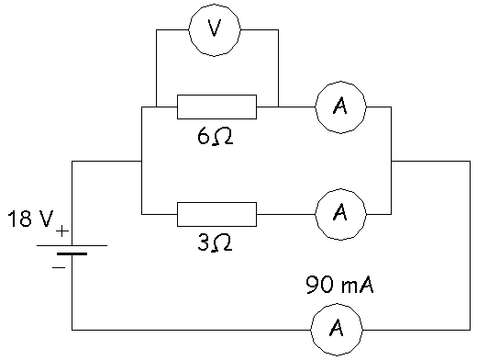
a) b)

- Calcula: R_{T}, V_{T}, I_{T}, P_{T}, I₁ ,I₂ ,I₃ ,V₁ ,V₂ , V_{3,} P₁, P₂ y P₃
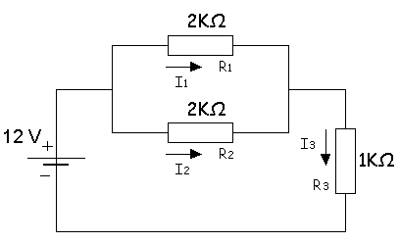

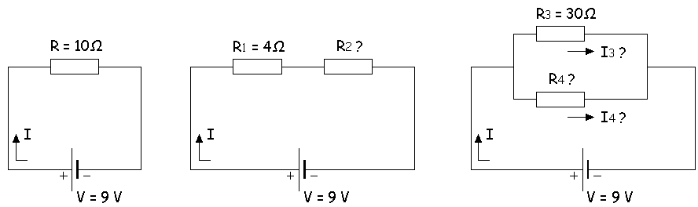
- En el circuito de la figura siguiente se ha sustituido la resistencia R por otras dos montadas de forma diferente:

Se pide:
a) Calcula el valor de las resistencias R₂ y R₄ para que la intensidad I tenga el mismo valor en los tres circuitos.
b) Calcula el valor de las intensidades I₃ e I_{4.}

- COMPONENTES ELECTRÓNICOS
  - RESISTENCIAS
Son componentes que ofrecen cierta oposición al paso de la corriente, y produce una caída de tensión entre sus terminales.
Una característica muy importante de una resistencia es su valor y su tolerancia, es decir la magnitud ohmica de la resistencia, o valor y los límites entre los que se puede mover la intensidad para no quemar la resistencia, o tolerancia.

    - RESITENCIA FIJA
Las resistencias fijas tienen siempre el mismo valor, que se mide en Ω, kΩ, e incluso en mΩ.

Código de colores
Para conocer el valor de una resistencia se pintan sobre ellas unas bandas de colores normalizadas.
Las resistencias utilizadas corrientemente tienen cuatro bandas de colores:
- 1ª banda. Indica la primera cifra del valor en ohmios.
- 2ª banda. Indica la segunda cifra del valor en ohmios.
- 3ª banda. Es un multiplicador, es decir, una potencia de 10 por la que hay que multiplicar el número que indican las dos primeras bandas.
- 4ª banda. Indica la tolerancia de la resistencia.
Código de colores | 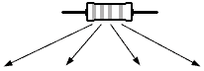

Color b | 1ª Banda | 2ª Banda | 3ª Banda | 4ª Banda
Valor Y | 1ª Cifra | 2ª Cifra | Multiplicador | Tolerancia
Negro |  | 0 | x 10⁰
Marrón | 1 | 1 | x 10¹ | 1%
Rojo | 2 | 2 | x 10² | 2%
Naranja | 3 | 3 | x 10³
Amarillo | 4 | 4 | x 10⁴
Verde | 5 | 5 | x 10⁵
Azul | 6 | 6 | x 10⁶
Violeta | 7 | 7 | x 10⁷
Gris | 8 | 8 | x 10⁸
Blanco | 9 | 9 | x 10⁹
Dorado |  |  | x 10⁻¹ | 5%
Plateado |  |  | x 10⁻² | 10%
Sin color |  |  |  | 20%

    - RESISTENCIA VARIABLE O POTENCIÓMETRO
Ejemplo:
Si los colores son: ( Marrón - Negro - Rojo - Dorado ) su valor en ohmios es:
10x 100 E5 % = 1000 = 1K Tolerancia: 1000 -5% de 1000 , 1000 + 5% de 1000), es decir tolerancia (950 y 1050 )
Es una resistencia cuyo valor se puede modificar moviendo un contacto, sobre un elemento resistivo. Al mover el contacto, el potenciómetro tendrá mayor o menor resistencia.
Su símbolo es:

ACTIVIDADES:

- A partir del código de colores, indica el valor de las siguientes resistencias:
a) b)

naranja blanco marrón oro gris verde rojo plateado

c)

rojo violeta naranja oro

- ¿Cuál será la resistencia equivalente de todos los elementos representados en el siguiente circuito?

azul gris rojo marrón verde rojo blan marrón verde azul nar marrón

- Dibuja una resistencia comercial con el código de colores correspondiente sabiendo que su valor óhmico es 250 Ω y su tolerancia ± 5%

  - RESISTENCIAS QUE DEPENDEN DE UN PARÁMETRO FÍSICO
- Dependen de la luz:
  - LDR: Se tratan de resistencias que varían con la cantidad de luz que reciben. Al aumentar la cantidad de luz, disminuye la resistencia.
Su símbolo es:

- Depende de la temperatura:
  - NTC: Al aumentar la temperatura disminuye la resistencia.
Su símbolo es:

  - PTC: Al aumentar la temperatura aumenta la resistencia.
Su símbolo es:

  - CONDENSADOR
Los condensadores son como pequeñas baterías recargables, capaces de almacenar y descargar una pequeña cantidad de energía eléctrica.
La propiedad de los condensadores de acumular cargas eléctricas se llama capacidad, a mayor capacidad más electricidad podrá acumular.
La unidad de capacidad es el faradio (F), siendo sus submultiplos el mF, μF y pF los más usados.
Un condensador está formado por dos láminas metálicas planas y paralelas denominadas armaduras, separadas entre si por un material aislante llamado dieléctrico.
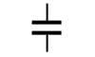
Su símbolo es:

Funcionamiento Al aplicar una tensión entre las armaduras se produce un movimiento de cargas eléctricas de una armadura a otra a través del dieléctrico, y el condensador se carga.

  - DIODO
Un diodo es un componente electrónico fabricado con un material semiconductor que permite el paso de corriente eléctrica en un solo sentido.
Está formado por la unión de dos cristales semiconductores (silicio o germanio, generalmente), uno de tipo N (no pasa), llamado cátodo (polo -) y otro de tipo P (pasa), llamado ánodo (polo +).
Su símbolo es:

POLARIZACION DIRECTA
El diodo deja pasar la corriente
La bombilla luce
POLARIZACION INVERSA
El diodo no deja pasar la corriente
La bombilla no luce

Un LED (diodo emisor de luz) es un tipo especial de diodo. Emite luz cuando pasa la corriente por él. Se emplea en muchos aparatos para saber si el aparato está o no en funcionamiento.
Su símbolo es:

ACTIVIDADES:

- ¿Por qué no debes tocar los terminales de un condensador?
- Indica si se encienden o no las lámparas y di por qué.
a) b) c)

d) e) f)

  - TRANSISTOR
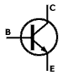
El transistor es otro componente electrónico formado por materiales semiconductores. Su símbolo es el siguiente:

Los transistores tienen tres patillas que se corresponden con las tres partes de su interior:
- Base (B): Controla el flujo de electrones
- Colector (C): Recoge los electrones
- Emisor (E): Emite electrones
Los electrones solo pueden pasar del colector al emisor si entra corriente por la base. De esta manera un transistor puede funcionar como interruptor:
En el primer circuito la bombilla se enciende porque entra una pequeña corriente por la base.
En el segundo no se enciende porque la corriente no entra por la base.

ACTIVIDADES:

- Utilizando el código de colores, calcular el valor de 5 resistencias reales y su tolerancia. Realizar la misma medida con el polímetro y comprobar que son similares.

Resistencia | Codigo de Colores |  |  |  |  |  | Polímetro
Resistencia | 1ª Banda | 2ª Banda | 3ª Banda | 4ª Banda | Valor | Tolerancia | Polímetro
R₁
R₂
R₃
R₄
R₅

- ¿Qué nombre reciben los tres terminales de un transistor?

- Explica por qué la bombilla 3 se enciende y otras no, en el siguiente circuito:

- Halla el valor de la resistencia equivalente:
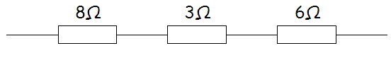
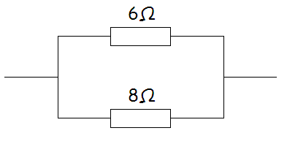
a) b)
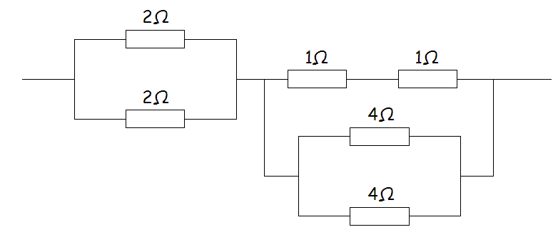
c)

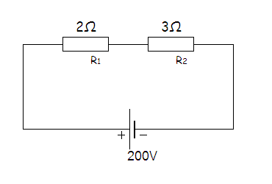
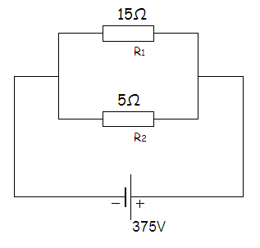
- Calcula todas las intensidades y voltajes de los siguientes circuitos:
a) b)

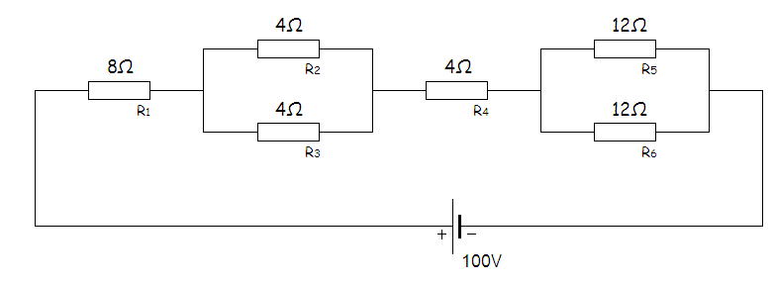
c)

- Calcula: R_{T}, V_{T}, I_{T}, P_{T}, I₁ ,I₂ ,I₃ ,V₁ ,V₂ , V_{3,} P₁, P₂ y P₃
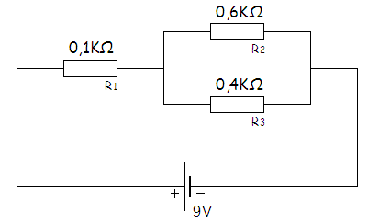

EJERCICIOS DE AMPLIACIÓN

- Calcula todas las intensidades, todos los voltajes y potencias del siguiente circuito:
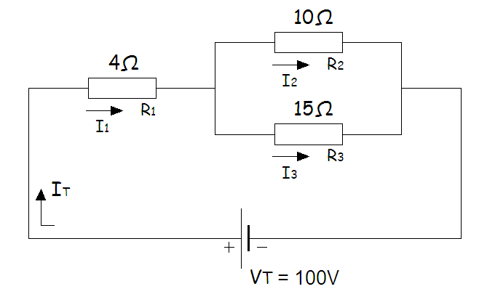

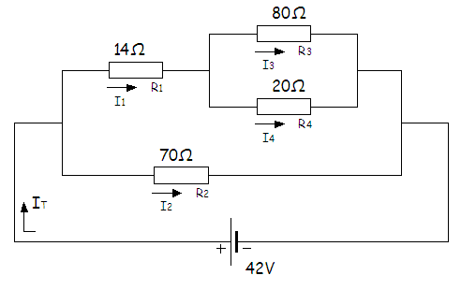
- Calcula todas las intensidades, todos los voltajes y potencias de los siguientes circuitos:
a)

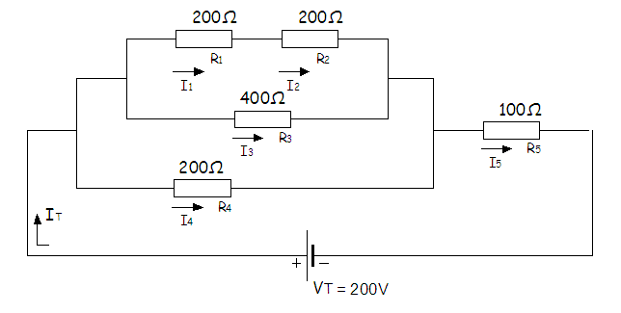
b)

- Di que voltaje marcarían los voltímetros del siguientes circuitos:

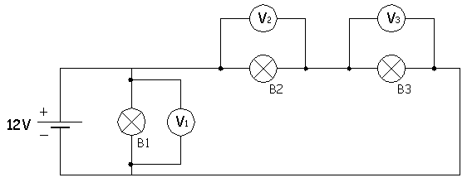

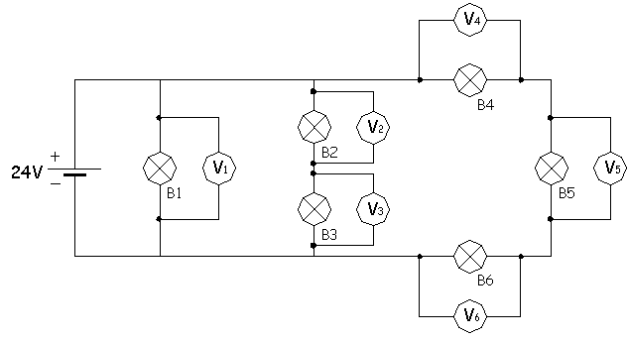

- ¿Cuál es la diferencia entre un potenciómetro y un reostato?

- Un ventilador eléctrico tiene una resistencia interna de 30 Ω y está conectada a la tensión de 220 V. Sabiendo que está en funcionamiento 3 horas, determina la energía consumida en este tiempo.

- Una lavadora de 2000 W de potencia está conectada a una tensión de 220 V. Determina:
  - La intensidad de corriente que circula por ella.
  - La energía consumida durante dos horas de funcionamiento. El coste de la energía consumida si el precio del kilovatio-hora es de 10 céntimos de euro.

- Si se duplica la tensión aplicada a un determinado receptor, ¿cómo se verá afectada su potencia eléctrica?

- En el circuito de la figura, identifica los componentes a,b,c y d que lo forman. Sabiendo que las características de a son V=9V e I=0,1A y que el componente d no debe superar los 2V, ¿Qué debe hacerse con el componente c?

- Razona que tienen en común y en que se diferencian los circuitos eléctricos y los circuitos electrónicos.

- Explica los estados posibles de funcionamiento de un transistor.

- Determina el valor de la resistencia R, que se conecta en serie con un diodo LED, sabiendo que la corriente que circula por este es de 20 mA y la tensión entre sus extremos es de 2 V. La fuente de tensión del circuito es una pila de 9 V.
Determina también el código de colores de la resistencia R, si su tolerancia es del 5%.
Realiza el esquema del circuito.

